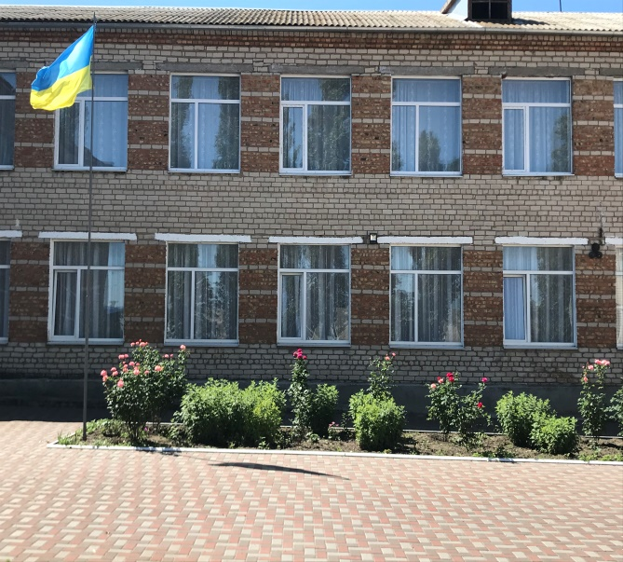

**Сьогодні у номері :**

* Всесвітній день захисту тварин
* «Всеукраїнський урок єдності»
* « Міс Осінь»
* День української писемності та мови
* Конкурс « Осінь золотиста барвами горить»
* День звільнення України від німецько -фашиських загарбників



**Ми – громада**

**шкільна газета**

**Виходить з березня 2021**

Учнівське самоврядування **«Креатив»**

***Жовтень***

День захисту тварин - це важлива та актуальна проблема, коли ми дбаємо про те, щоб тварини були захищені та мали гарне життя у всьому світі.

День захисту тварин відзначається щороку 4 жовтня з метою привернення уваги суспільства до потреб тварин та відповідального ставлення до них.

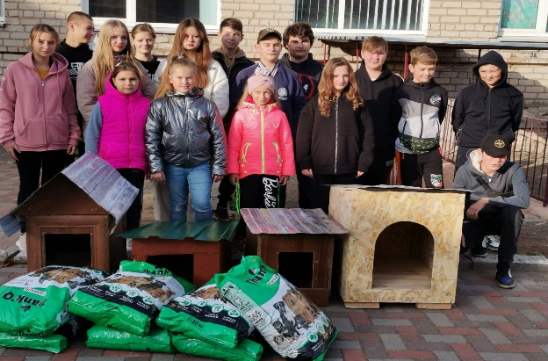  Цей день об'єднує людей у турботі та піклуванні про тваринний світ. Усі діти ліцею з радістю взяли участь у заходах до Всесвітнього дня захисту тварин: На виховних годинах, хвилинках спілкування обговорювали необхідність підтримки піклування про тварин, а також роль тварин у екологічній системі нашої планети.

<https://youtu.be/LjD27gRpf6Y>

Учні, вчителі та батьки нашого ліцею долучились до Всеукраїнської акції «Happy Гав для Сірка». Разом зібрали та придбали корм для тварин, а також змайстрували чотири будки для собачок. Все передали реабілітаційному центру « Прада» <https://youtu.be/Z5sEFs7ZeQE?si=_y25BBQL4gS2rcJt>

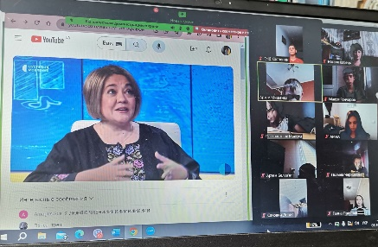 Всеукраїнський урок єдності

Вчителі та учнів долучитися до Всеукраїнського уроку єдності для 5-11 класів, який буде присвячений протидії дезінформації та маніпуляціям.

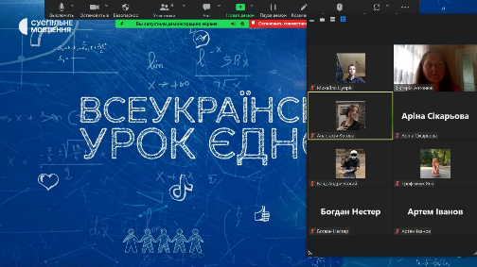Під час уроку учні дізналися:

-як протидіяти соціальним стереотипам;

-хто такі боти та тролі;

-як розумно споживати інформацію та не вестися на маніпуляції.

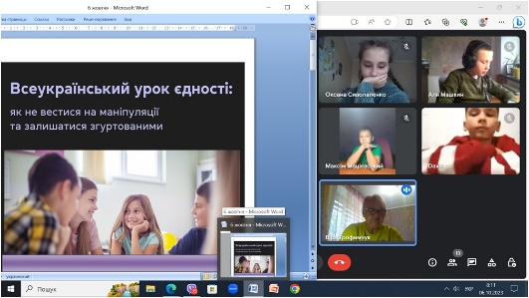 Наприкінці онлайн-заходу учням було запропановано пройти тест-гру, яка складалася з 7 запитань (для цього треба було відсканувати QR-код на екрані та перейти за посиланням).

Діти з відповідальністю поставились до виконання тесту.

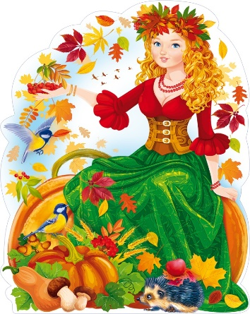

Міс Осінь

Україна здавна славиться красунями. Їм в усі віки були притаманні неповторна врода, світлий розум, працьовитість та багата фантазія. Багатьма такими рисами наділені

і наші дівчата, які брали участь у онлайн -конкурсі «Міс Осінь»

За результатами онлайн голосування:

І місце - Кирилова Кіра, учениця 8 класу

ІІ місце - Овчаренко Євгенія, учениця 7-Б класу

ІІІ місце-Рябова Лілія, учениця 9-А класу

Вітаємо переможців!! <https://youtube.com/shorts/kQcARwE_mI4?si=WtYxBWwILWvW3-TV>

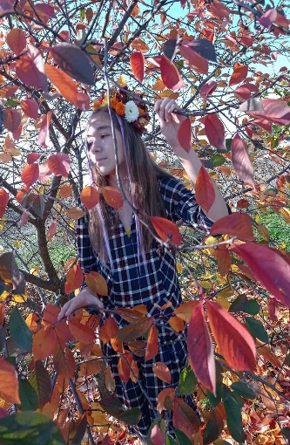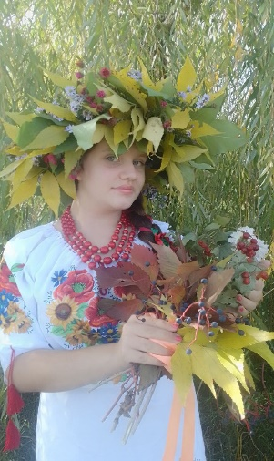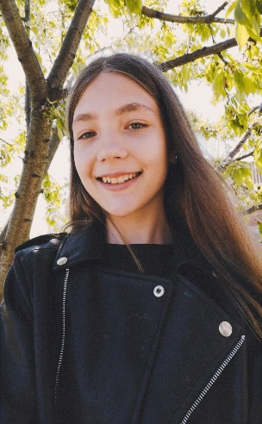

День української писемності та мови

Вперше День української писемності та мови відзначаємо у нову дату.

Цього року дата свята змінилася - Україна вперше відзначатиме День української писемності та мови 27 жовтня. Перенесення пов’язане з переходом Православної церкви на новоюліанський календар, згідно з яким дати неперехідних свят змістилися на 13 днів раніше.

Цього року українці 23-й рік поспіль писатимуть радіодиктант - текст його створила українська поетеса та перекладачка Катерина Калитко, називається він "Дороги України".

Традиційно цього дня учні , вчителі та батьки нашого ліцею долучилися до написання радіодиктанту національної єдності.

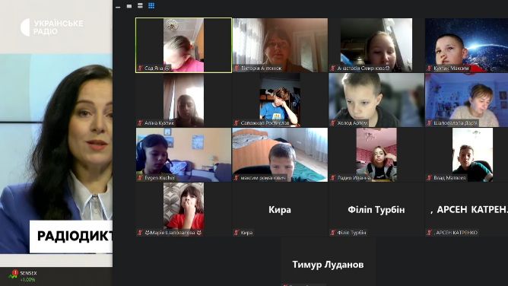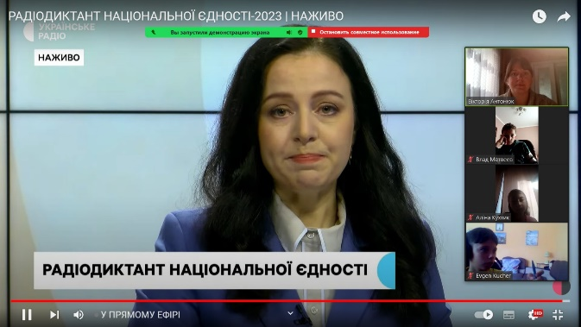

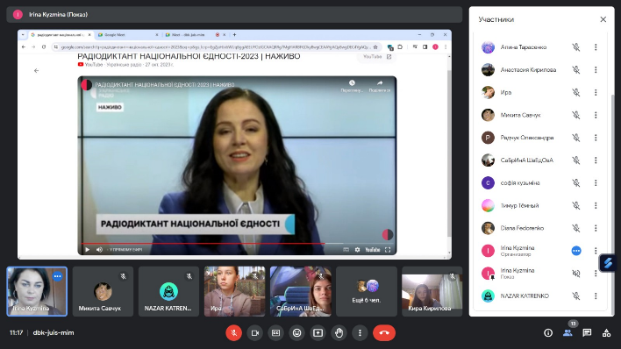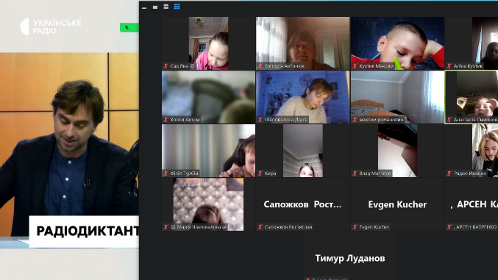

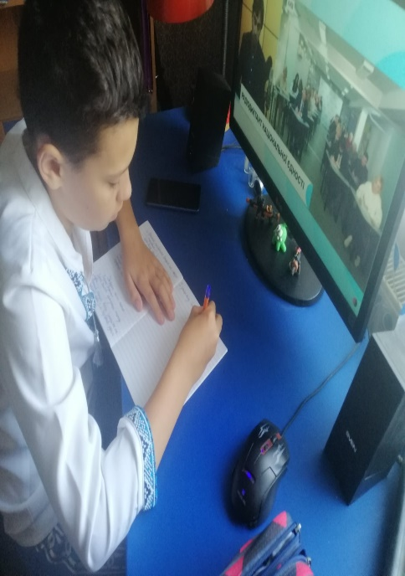

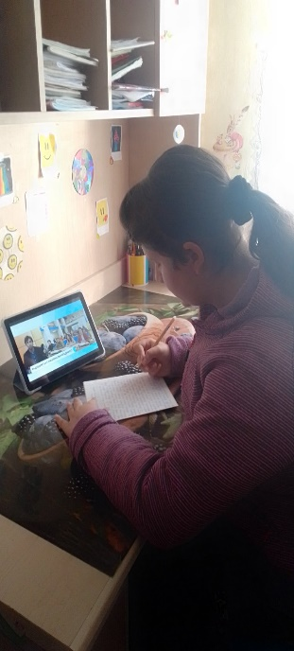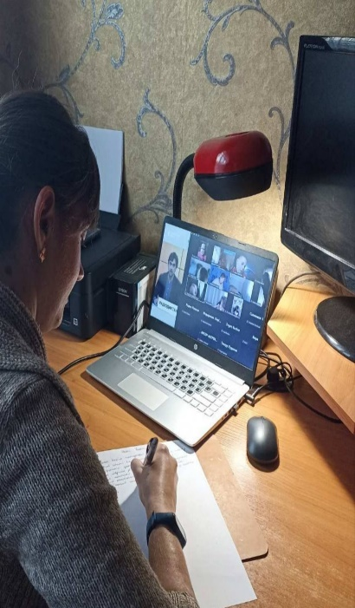

« Осінь золотиста барвами горить»

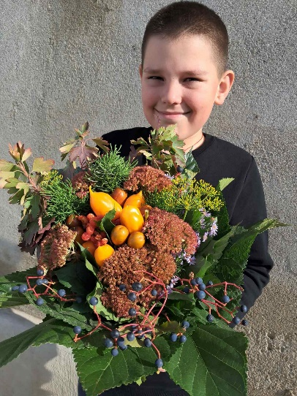20 жовтня у Воскресенському ліцеї проходив конкурс осінніх букетів « Осінь золотиста барвами горить». Участь у конкурсі взяли учні 4-6 класів. Букети були створені з осінніх квітів та лисття. Всі вироби були гарними та креативними.

За підсумками конкурсу:

І місце - Плис П. (учениця 4-Б класу);

Ковач М. (учень 4-Б класу) ;

Кухтик М. (учень 5-Б класу).

ІІ місце - Рагуліна В. (учениця. 4-Б класу) ;

Аленіна О. (учениця 4-Б класу) ;

Марченко А. (учень 4-А класу).

ІІІ місце - Сиволапенко Є. (учениця 4-Б класу) ;

Мацієвський М.(учень 4-Б) ;

Плис Д. (учень 6-Б класу) ;

Іванова Н. (учень 6-А класу).

Номінація "Креативний підхід" - Костюнін Є. (учень 4-Б класу) ;

Номінація "Природа і фантазія" - Говоров М. (учень 4-Б), Шулюк Д. (учень 4-Б класу).

ВІТАЄМО!! Ви найкращі!!

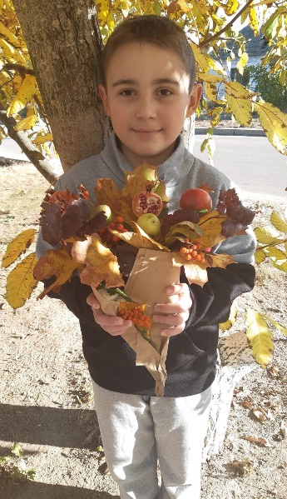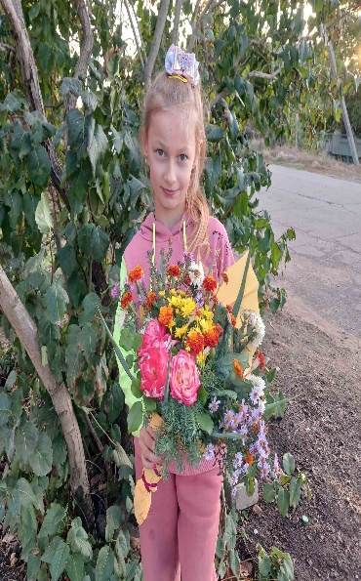

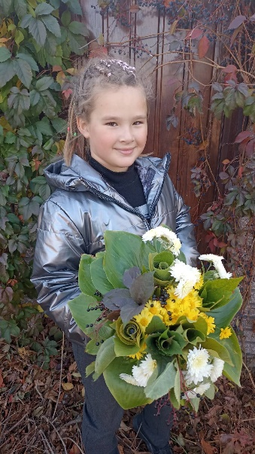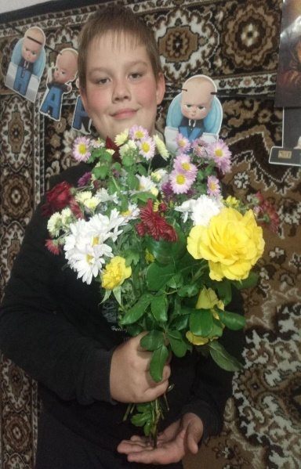

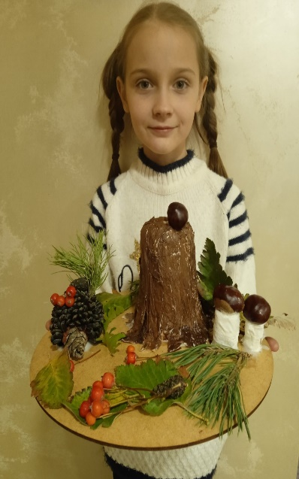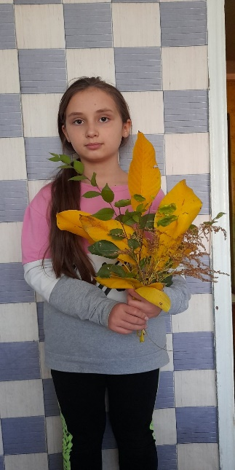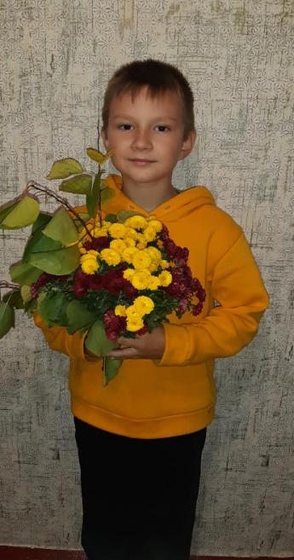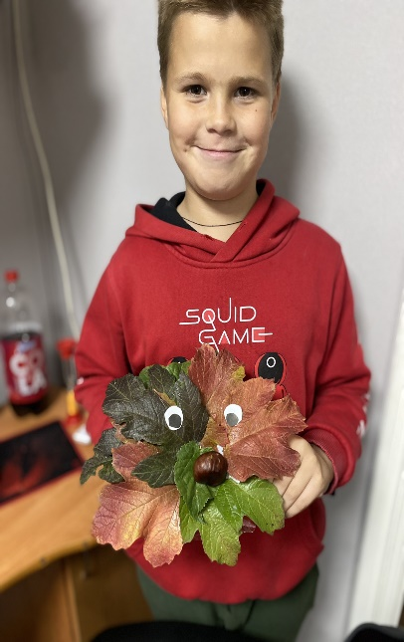

День звільнення України від німецько – фашиських загарбників.

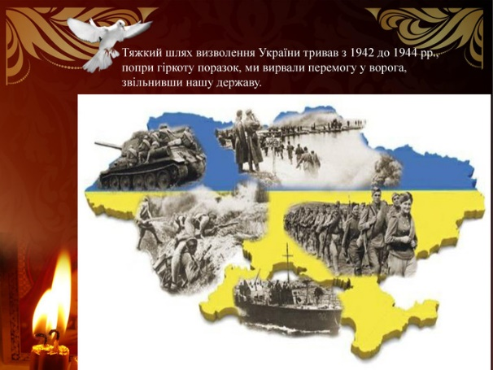Щорічно 28 жовтня відзначається День визволення України від німецько – фашистських загарбників.

Воєнні дії під час Другої світової війни відбувалися на території України протягом 40 місяців – із 22 червня 1941 року до кінця жовтня 1944 року.

Завершила визволення України Карпатська операція, що розпочалася 9 вересня 1944 року. 27 жовтня 1944 року було звільнено Ужгород, 28 жовтня війська вийшли на сучасний кордон нашої Держави.

Ми пам’ятаємо усіх героїв, чия боротьба, самовіддана праця і героїзм сприяли звільненню України від нацистів. У серці кожного з нас жива пам'ять про неоціненний внесок українців у спільну перемогу в цій жахливій війні.

Учні 10-А класу з класним керівником Матвійчук І.М та учні 10 -Б класу з класним керівником Антонюк В.В. провели спільний захід, який був присвячений цим сумним подіям.

<https://youtu.be/0XknYPEgzbM?si=U4Y0Gox-ubKA9Grp>

